Práctica Odoo community

# Productos y variantes:

* Crear **MESA**:  
  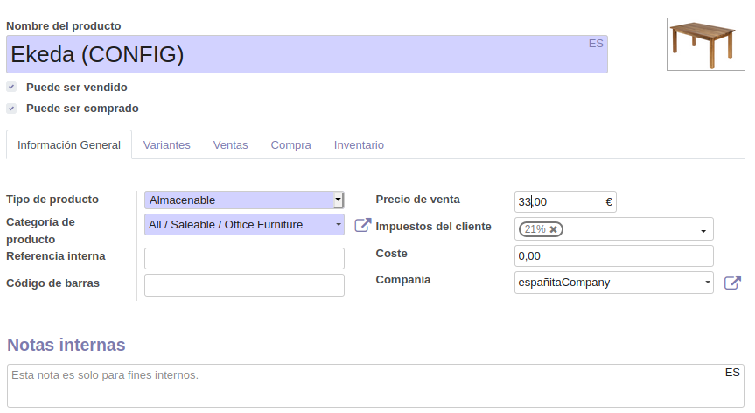
* Atributo **LEGS** añadir 3 tipos:

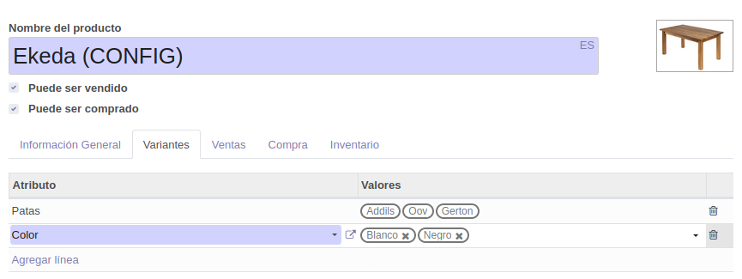

* Asignar **VARIANTES** de patas y ponerle los colores blanco y negro:



* Asignar **VARIANTES DE REFERENCIA INTERNA**:  
  **NOTA: HE HECHO LOS CAMBIOS CON EL USUARIO DEFAULT MITCHELL ADMIN.** **HE PUESTO EL TERMINAL PARA QUE SE VEA MI NOMBRE.**

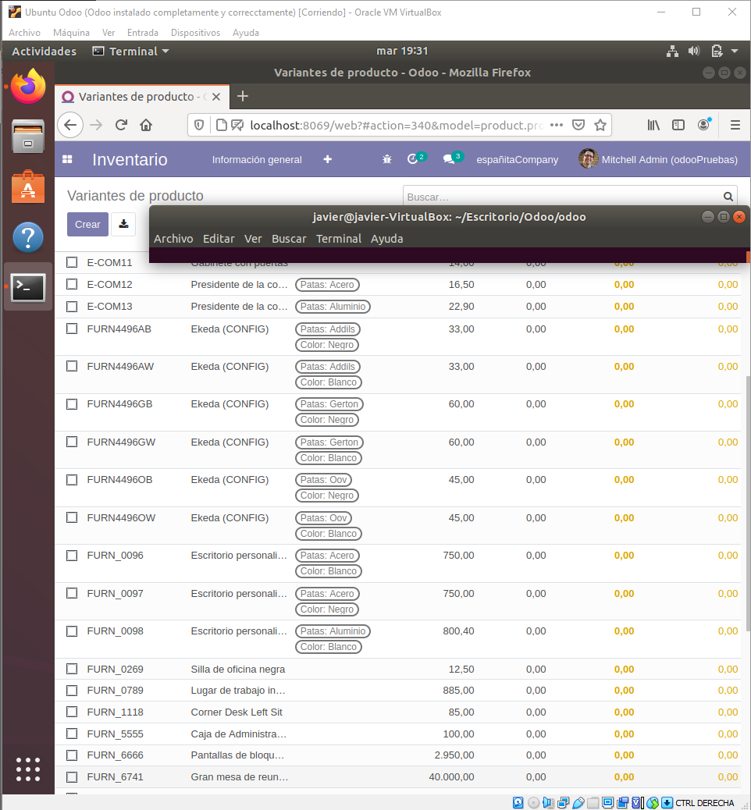

* Asignar **SOBREPRECIOS** a las patas:

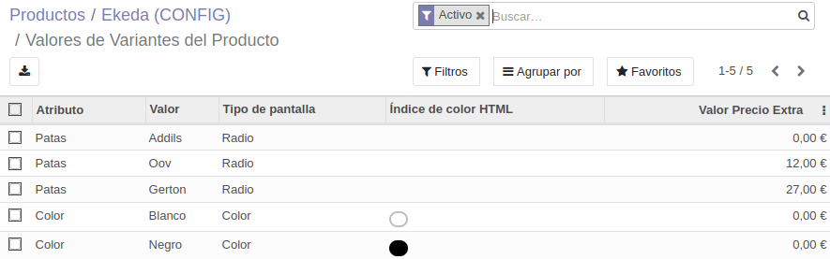

* Asignar **CANTIDADES A MANO** entre 15 y 40:

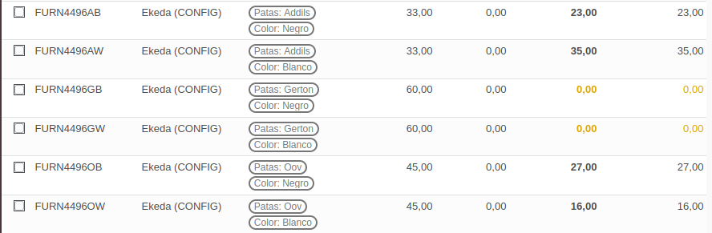

# Lista de precios:

* Configurar **LISTA DE PRECIOS**:

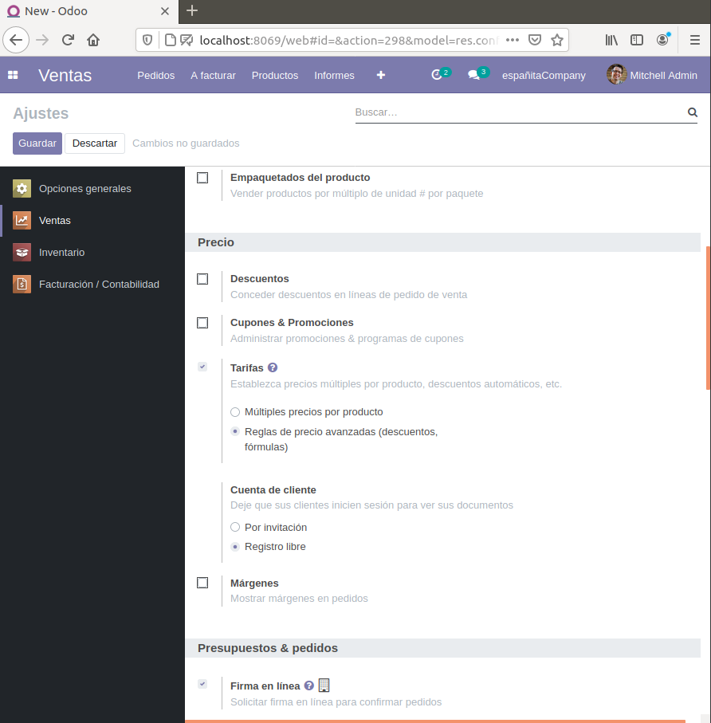

* Crear lista de precios **BONOS CLIENTES DE OFICINA**:

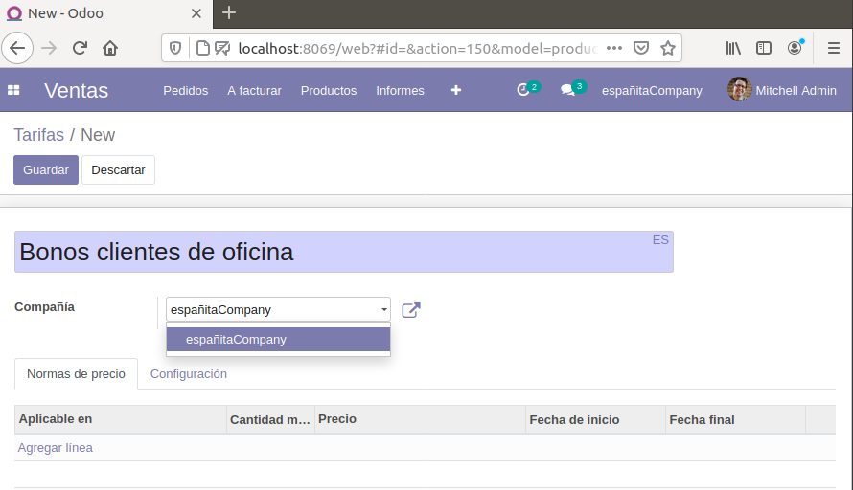

* Asignar **DESCUENTOS DE** **5 y 10 %**:

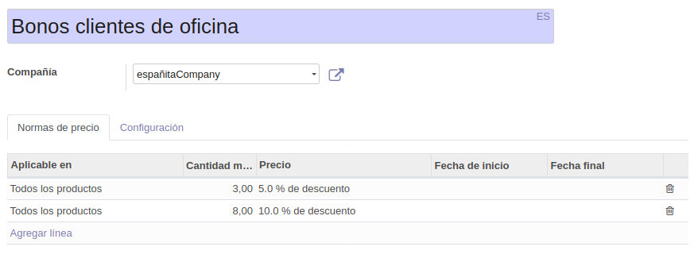

* Asignar lista de precios a **WOOD CORNER**:

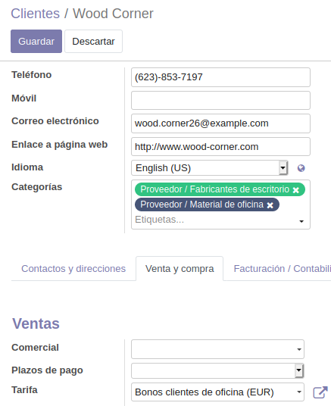

* Crear **2 PRESUPUESTOS** al anterior usuario de 4 y 8 unidades:

# Importar productos: